Interface graphique
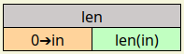

Fonction
Le bloc <len> est l’équivalent à la fonction « len() » en Python, il compte le nombre d’éléments de l’entrée « in ».
Se reporter à la documentation Python pour plus de détails.

L’entrée
- « in » : Variable dont on souhaite connaître le nombre d’éléments

La sortie
- « len(in) » : Nombre d’éléments (d’item) de la variable « in »

Types
l’entrée peut être de n’importe quel type, mais les types les plus intéressants sont: list, str, tuple.
La sortie est de type int.

